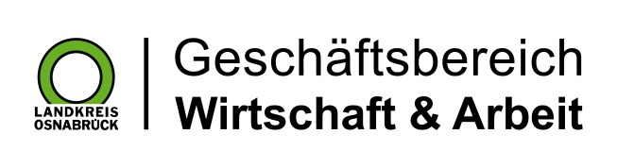

Datum: 10.04.2025
Zimmer-Nr.: 4719
Auskunft erteilt: Fr. Joachim-Meyer

Durchwahl: 0541 501 3919
Mobil: 0151 64191305
Fax: (0541) 501- 63919

E-Mail: joachim-meyer@wigos.de

Landkreis Osnabrück · Postfach 25 09 · 49015 Osnabrück | Die Landrätin

Pressemitteilung

Unternehmenskrisen vermeiden und überwinden
Neues Beratungsangebot der WIGOS startet am 6. Mai
Landkreis Osnabrück. Ein wichtiger Auftraggeber bricht weg? Die Rentabilität oder die Liquidität des Unternehmens passt nicht mehr? Mitarbeiterfortgänge gefährden den Geschäftsbetrieb? Es gibt viele Gründe, warum ein Unternehmen in wirtschaftliche Schieflage geraten kann. „Dann ist es besonders wichtig, die richtigen Stellschrauben zu kennen, um das Unternehmen auch in stürmischen Zeiten nach Möglichkeit wieder in ruhigere Fahrwasser zu lenken“, betont Peter Vahrenkamp, Geschäftsführer der WIGOS Wirtschaftsförderungsgesellschaft Osnabrücker Land. Mit dem neuen kostenfreien Sprechtag „Unternehmenskrisen vermeiden & überwinden“ will die WIGOS Unternehmen in diesem Prozess unterstützen. Der erste Sprechtag findet am 6. Mai von 13 Uhr bis 17.30 Uhr statt.
„Nicht selten haben Unternehmen Vorbehalte, sich in Krisenzeiten und bei sensiblen Themen beraten zu lassen und entsprechende Unterstützung in Anspruch zu nehmen. Doch je früher ein Problem angegangen wird, desto größer ist die Chance, einen positiven Turn around zu schaffen. Im Rahmen unseres Sprechtages besteht die Gelegenheit, sich in anonymer und vertrauensvoller Atmosphäre von unabhängigen Experten beraten zu lassen“, erläutert André Schulenberg vom WIGOS-UnternehmensService.
So wird in einem Erstgespräch ermittelt, an welcher Stelle des Krisenzyklus sich das Unternehmen aktuell befindet. Beim anschließenden rund 90minütigen Sprechtag wird auf die im Erstgespräch identifizierten Krisenherde eingegangen und es werden mögliche Szenarien skizziert.
Die Unterstützung kann auf vielfältige Weise erfolgen. Sie reicht von der Vorbereitung für ein Bank- oder Steuerberatergespräch über die Benennung von Risikofaktoren bis zur Besprechung gesetzlicher Fristen und Aufgaben für einen eventuellen Gang in die Insolvenz.
Die Sprechtage finden am 6. Mai, 3. Juni und 26. August, jeweils von 13 bis 17.30 Uhr statt. Eine Anmeldung ist erforderlich. Interessierte Unternehmen aus dem Landkreis Osnabrück können schon jetzt – und auch unabhängig von den Sprechtagsterminen – Kontakt zum WIGOS-UnternehmensService aufnehmen, Tel. 0541-5012468. Weitere Informationen gibt es auf der Homepage der WIGOS: Sprechtag Unternehmenskrisen vermeiden

Bildunterschrift:
WIGOS-Geschäftsführer Peter Vahrenkamp (li.) und André Schulenberg vom WIGOS-UnternehmensService stellten die neue Beratung jetzt vor.
Foto: Miriam Loeskow-Bücker / WIGOS

